Правнук Муссолини оправдывает фашизм
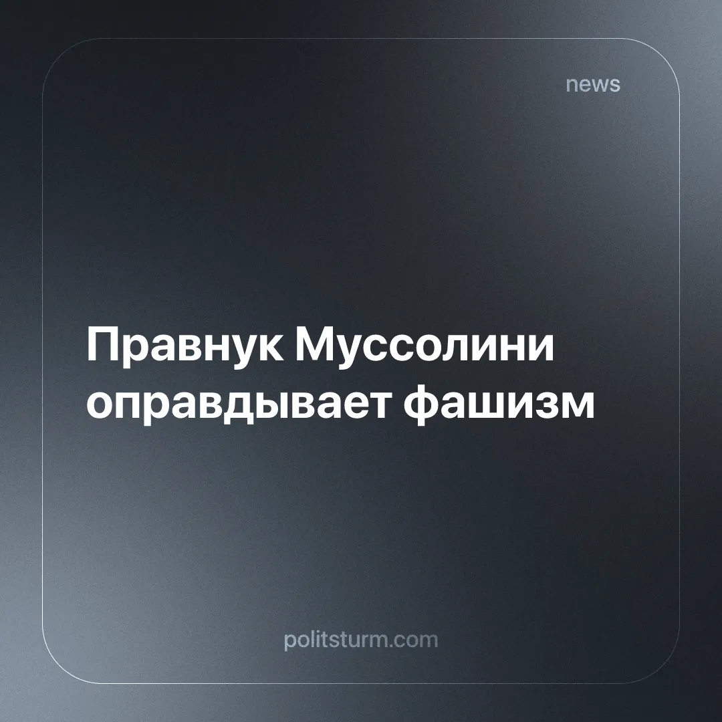

Оригинальная статья
2026-03-03
2 мин. на чтение

Правнук Муссолини пытается обелить своего предка. Он утверждает, что фашизм был „не таким уж плохим“, что итальянские евреи жили неплохо, а террор и экспансия были „ответом на насилие леваков“.
Детали. Кайо Муссолини, правнук Бенито Муссолини, выпустил книгу, в которой он оправдывает итальянский фашизм и преуменьшает причинённые им страдания. Он защищает своего предка, утверждая, что тот был несправедливо демонизирован, и изображает его режим как ответ на насилие со стороны левых сил.
► Несмотря на то что Кайо Муссолини демонстрирует отрицательное отношение к расовым законам Италии 1938 года, он преуменьшает их серьёзность, утверждая, что они были навязаны Гитлером, и что при фашизме некоторые евреи занимали серьезные должности, а Италия помогала евреям бежать из Европы.
Контекст. Книга появилась как раз вовремя, когда итальянские крайне правые продолжают укреплять своё политическое влияние. Премьер-министр Джорджа Мелони возглавляет партию “Братья Италии”, которая ведёт свою политическую родословную от послевоенных деятелей фашистского режима.
► Большая часть книжного тура Муссолини прошла без сбоев: несколько встреч принимали у себя местные мэры в ратушах и других муниципальных помещениях. Лишь два запланированных мероприятия были отменены после протестов со стороны оппозиции. При этом Муссолини заявил, что его „демократические права“ были нарушены.
► Кайо Муссолини также активно участвует в современной правой политике и был кандидатом в Европейский парламент от партии “Братья Италии”, напрямую связывая своё публичное присутствие с нынешним правящим политическим лагерем.
► Внутри партии “Братья Италии” некоторые члены и аффилированные с ней фигуры открыто называли себя фашистами или выражали восхищение отдельными аспектами фашистского прошлого Италии. Партия активно пытается смягчить общественную оценку фашистского периода, в том числе через споры об исторической памяти, памятниках и использовании фашистской символики.
Важно знать. Фашизм, придя к власти в 1922 году, демонтировал демократические институты, запретил оппозиционные партии, распустил независимые профсоюзы и поставил труд под контроль госкорпораций. Пока проводились репрессии против социалистов и коммунистов, промышленники и крупные землевладельцы снижали заработную плату, запрещали забастовки и наращивали прибыль.
► Режим также совершал системные преступления: расовые законы 1938 года лишили итальянских евреев гражданских прав и сделали возможными депортации в лагеря уничтожения; в Ливии и Эфиопии итальянские войска использовали концентрационные лагеря, массовые казни, принудительные переселения и химическое оружие против мирного населения.
► Попытки представить, что фашизм „не так уж плох“, появляются в период нарастающей социальной и экономической нестабильности, вызванной кризисами капитализма. Преподнесение фашистского режима как неправильно понятого отвлекает внимание от его классового характера и преступлений. В условиях, когда слабое коммунистическое движение не опровергает такие нарративы, подобный взгляд широко распространяется среди трудящихся.

Оригинальная статья

